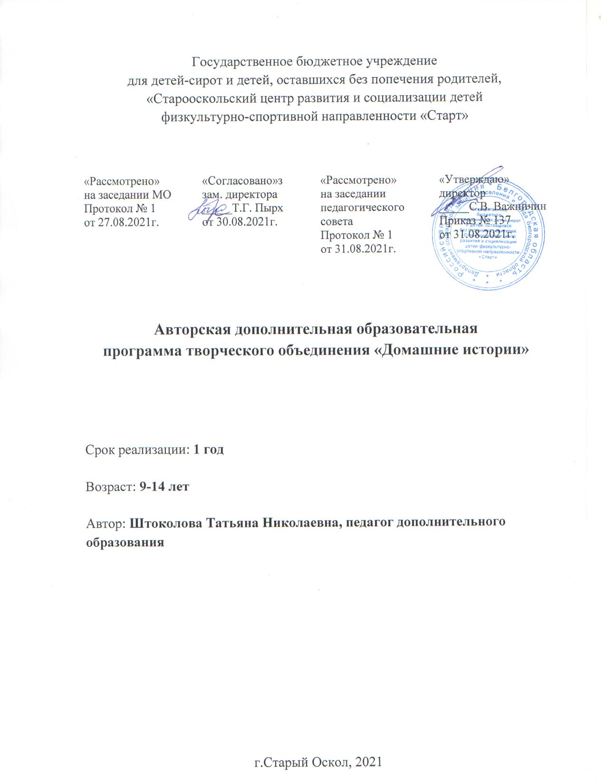

Пояснительная записка

Авторская дополнительная образовательная программа творческого объединения «Домашние истории» (далее – Программа) реализуется в рамках социально-педагогической направленности.
Программа составлена на 1 год обучения, детей в возрасте от 10 до 15 лет рассчитана на 111 часов.
Занятия творческого объединения «Домашние истории» направлены на формирование у детей знаний, умений и навыков, способствующих социальной адаптации и повышению уровня общего развития воспитанника.
Программа актуальна, так как выпускник организации для детей-сирот и детей, оставшихся без попечения родителей, выйдя из стен учреждения должен уметь справляться с трудностями, находить разумный выход из сложной жизненной ситуации, быть общительным, владеть нравственной и правовой культурой, знать секреты ведения домашнего хозяйства.
На занятиях творческого объединения используется метод «Обучение и воспитание через деятельность», что помогает осваивать знания, умения и навыки по ведению домашнего хозяйства, приготовлению пищи, экономике, созданию уюта и изучению жизненных устоев и принципов.
Целесообразность программы заключается в том, что она при условии ее выполнения обеспечивает достижение поставленных целей и задач по воспитанию и подготовки полноценной творчески развитой личности, способной создать благополучную семью и обеспечить правильное ведение домашнего хозяйства.
Цель Программы – формирование у детей знаний о самостоятельной жизни, их практическое обучение жизненно необходимым бытовым умениям и навыкам.
Задачи Программы:
- дать учащимся знания и умения, необходимые для выполнения различных видов хозяйственно-бытового труда;
- привить практические умения, связанные с самообслуживанием и подготовить к самостоятельной жизни;
- заложить основы нравственного поведения и норм этики;
- сформировать стремление к здоровому образу жизни, готовность к социальному и профессиональному самоопределению;
- научить простейшим технологическим операциям по обработке различных материалов.
В ходе реализации Программы планируется:
- выработать правила поведения и этикета, которые будут способствовать развитию у воспитанников коммуникативных умений, мыслительной деятельности, общетрудовых навыков;
- воспитать уважение к народным обычаям и традициям, познакомить с профессиями «повар» и «швея».
Программа составлена по принципу последовательного усложнения техник выполнения изделий, как в целом по курсу от раздела к разделу, так и внутри каждого раздела. В процессе обучения возможны корректировки сложности заданий и внесения изменений, исходя из навыка обучающихся и степени усвоения ими учебного материала. Таким образом, по Программе могут заниматься обучающиеся разного возраста.
В Программе предусмотрены теоретические и практические занятия. Изготовление изделий и поделок строится на различном уровне трудности: по образцу, рисунку, чертежу, по собственному замыслу обучающихся. При изготовлении какого-либо изделия обучающиеся учатся устанавливать последовательность выполнения действий, порядок работы инструментами.
Использование инструкционных и технологических карт, а также других видов наглядности дает возможность увеличить количество времени на занятии для практической работы.
Для реализации Программы применяются следующие педагогические технологии:
- информационно-коммуникативная;
- проектная;
- кейс-технология;
- технология педагогики сотрудничества.
Принципы реализации Программы:
- систематичность;
- последовательность;
- доступность.
Методы реализации Программы:
- метод наглядности – используется во всех видах деятельности на занятиях;
- практический метод - необходим на таких занятиях как кулинария и рукоделие;
- словесный метод - заключается в том, что теоретические знания преподносятся в форме беседы, которая сопровождается показом и приемов работы и ответов на вопросы;
- исследовательский метод - используется на экскурсиях, где учащиеся знакомятся с культурой и предметами быта;
- метод проектов.
Применение этих методов способствует реализации следующих дидактических функций:
- образовательная функция - предполагает знакомство воспитанников с основными технологическими знаниями, умениями и терминологией;
- воспитательная функция - состоит в развитии личностных качеств (деловитости, предприимчивости, ответственности), что позволит воспитанникам реализовать свои интересы и способности, приучит к ответственности за результаты своего труда, сформирует убеждения, что успех в деле зависит от личного вклада каждого;
- развивающая функция - состоит в возможностях применения технологических знаний и умений для анализа и решения практических задач, целью этой функции служит развитие сенсорики, пространственного воображения, технического и логического мышления.
Программа включает в себя следующие разделы: «Кулинария», «Рукоделие», «Этикет».
Обучение по разделу «Кулинария» позволит овладеть доступными кулинарными знаниями. Познакомит с общими сведениями о продуктах питания, процессах, происходящих при тепловой обработке. Сформирует умение пользоваться современными электрическими и механическими бытовыми приборами, посудой, уходом за ней. А также поможет овладеть практическими навыками технологии приготовления некоторых блюд.
Обучение по разделу «Рукоделие» позволит развить способности творческой направленности, сориентирует детей в предметно-практической деятельности через освоение ими техник художественных ремесел. Различные темы раздела помогут развить у детей сообразительность, мелкую моторику рук, научат производить мелкий ремонт одежды, изготавливать сувениры и предметы, служащие украшениями интерьера.
Обучение по разделу «Этикет» позволит узнать различные виды сервировок, общие правила поведения за столом, научит правильно пользоваться столовыми приборами и посудой.
Формы и методы организации занятии – игра, проблемно-деловые ситуации, конкурсы, соревнования, практическая деятельность детей, коллективно-творческие проекты. Содержание каждого занятия включает в себя материал по формированию у детей навыков личной безопасности.
Контроль и учет знаний, умений и навыков обучающихся осуществляется педагогом путем устного и письменного опросов, тестирования, выполнения практических заданий. Поскольку основная задача занятий – формирование у обучающихся практических умений, то оценка результатов проводится более дифференцированно, оценивается не только сам факт выполнения задания, но и качество.
Для определения уровня усвоения Программы проводятся промежуточная и итоговая аттестации.
Промежуточная аттестация обучающихся 1 раз в год в период с 20 по 30 декабря текущего учебного года, включает в себя проверку теоретических знаний и практических умений и навыков. Промежуточная аттестация проводится в следующих формах: творческие и самостоятельные работы репродуктивного характера; выставки; срезовые работы; вопросники, тестирование; защита творческих работ, проектов.
Итоговая аттестация проводится с 20 по 31 мая текущего учебного года, включает в себя проверку теоретических знаний и практических умений и навыков. Итоговая аттестация проводится в следующих формах: творческие и самостоятельные работы репродуктивного характера; выставки; срезовые работы; вопросники, тестирование; защита творческих работ, проектов.
Результаты промежуточной и итоговой аттестаций оформляются протоколами.
Учебно-тематический план

№ | Наименование раздела, темы | Количество часов
 |  | Всего | Теория | Практика
1 | Вводное занятие | 1 | 1 | -
2 | Форма природы и формы вещей
 | 2.1. Поделки из  природного материала | 4 | 1 | 3
 | 2.2. Картины из семян и листьев | 4 | - | 4
3 | Художественное  конструирование из бумаги
 | 3.1. Современные техники  работы с бумагой | 4 | 1 | 3
 | 3.2. Поделки из бумаги для подарков и украшения интерьера | 8 | - | 8
4 | Элементы материаловедения
 | 4.1. Инструменты и приспособления для работы с тканью | 1 | 1 | -
 | 4.2. Работа с иголкой и ниткой (ручные швы). Техника безопасности при работе с инструментами | 4 | 1 | 3
 | 4.3. Шейте сами  (творческая работа по выбору) | 10 | - | 10
5 | Кулинария
 | 5.1. Оборудование кухни. Назначение и обращение с кухонным инвентарем и предметами посуды | 1 | 1 | -
 | 5.2. Понятие о пище. Правила гигиены при приготовлении пищи. Способы кулинарной обработки продуктов | 2 | 1 | 1
 | 5.3. Приготовление бутербродов | 6 | 1 | 5
 | 5.4. Горячие напитки | 4 | - | 4
 | 5.5. Приготовление блюд из яиц | 4 | - | 4
 | 5.6. Овощи. Блюда из овощей | 6 | 1 | 5
 | 5.7. Сладкие блюда | 10 | 2 | 8
6 | Художественно-эстетическая  Деятельность
 | 6.1. Народное творчество, культура и традиции | 2 | 1 | 1
 | 6.2. Изготовление тематических сувениров, поделок к праздникам с использованием различных техник | 20 | - | 20
7 | Рукоделие
 | 7.1. Сведения из истории рукоделия. Виды классического и современного рукоделия | 2 | 1 | 1
 | 7.2. Творческая работа в выбранной технике по рукоделию | 20 | - | 20
8 | Итоговое занятие | 1 | 1 | -
Итого |  | 111 | 14 | 100

Содержание программы
- Вводное занятие (1 ч)
Теория
Знакомство с темами занятий, правилами внутреннего распорядка в кабинете. Проведение инструктажа по технике безопасности на занятиях.
- Форма природы и вещей (8 ч)
Теория (1 ч)
Работа с природным материалом развивает воображение, аккуратность, трудолюбие. Во время работы происходит знакомство с внутренним миром.
Практика (3 ч)
Знать приемы обработки природного материала. Способы закрепления различных элементов, таких как листья, шишки, желуди т.д. изготовление животных из природного материала.
Практика (4 ч)
Изготовление картин из семян и листьев. Подборка материала, изготовление основы с рисунком, составление и способы прикрепления семян листьев.
- Художественное конструирование из бумаги (12 ч)
Теория (1 ч)
Знать историю бумаги. Свойства и назначение бумаги.
Практика (3 ч)
Показать современные техники работы с бумагой. Научиться «вырезать», «сгибать», «снимать», «срезать».
Практика (8 ч)
Поделка из бумаги. Определить последовательность выполнения работы. Подобрать материал согласно выбранной поделке. Выполнение работы.
- Элементы материаловедения (15 ч)
Теория (1 ч)
Уметь организовать рабочее место при выполнении ручных работ. Проведение инструктажа по технике безопасности при работе с инструментами (ножницы, иглы, наперсток и т.д.)
Практика (14 ч)
Научить работать с инструментами, выполнять ручные швы. Учимся правильно делать узелки. Знакомство с секретами иголочек. Название и назначение ручных швов. Правила для выполнения ручных швов. Ручные строчки постоянного назначения. Технология выполнения ручных швов.
- Кулинария (33 ч)
Теория (2 ч)
Знакомство с кухонным помещением, нагревательными приборами, с хранением и уходом за посудой. Познакомить с правилами техники безопасности при работе на кухне.
Практика (1 ч)
Значение питания для здоровья человека. Способы приготовления пищи. Санитарно-гигиенические требования.
Теория (1 ч)
Виды бутербродов. Классификация бутербродов. Охрана труда при приготовлении бутербродов.

Практика (5 ч)
Инвентарь и посуда для приготовления бутербродов. Приготовление бутербродов по технологическим картам. Совершенствовать умения и навыки самостоятельно делать бутерброды.
Практика (4 ч)
Значение горячих напитков для человека. Виды горячих напитков. Приготовление чая, кофе, какао. Техника безопасности при работе. Сервировка стола к чаю.
Практика (4 ч)
Организация рабочего места и соблюдение техники безопасности. Лабораторно-практическое занятие «Пищевая ценность блюд из яиц». Готовим блюда по инструкционной карте.
Теория (1 ч)
Роль овощей в питании человека. Санитарно-гигиенические требования при обработке овощей.
Практика (5 ч)
Способы и формы нарезки овощей. Тепловая обработка овощей. Приготовление холодных и горячих блюд из овощей овощи, как гарнир. Готовим по рецептам.
Теория (2 ч)
Знакомство с историей появления сахара, его роль в кулинарии и питании человека. Виды сладких блюд в праздничном обеде.
Практика (8 ч)
Приготовление холодных и горячих сладких блюд. Оборудование и приспособления для приготовления сладких блюд. Последовательность операций приготовления (фруктового салата, запеканки, пудинга, желе). Подготовка элементов украшения. Сервировка стола при подаче сладких блюд.
- Художественно-эстетическая деятельность (22 ч)
Теория (1 ч)
Познакомить с истоками русской культуры, обычаями и традициями. Что такое традиция ценности, обычаи, праздники.
Практика (21 ч)
Что значит тематический сувенир. Изготовление поделок к праздникам с использованием различных техник с интернет-ресурсов. Подборка материала, изготовление деталей, украшение декоративными элементами.
- Рукоделие (22 ч)
Теория (1 ч)
Познакомить с классическими и современными видами рукоделия, необычными новыми вариантами народного творчества.
Практика (21 ч)
Рукоделие – вид ручного труда. Выполнение творческой работы в выбранной технике по рукоделию. Подбор материала для работы, декоративных украшений. Выбор способа выполнения работы с использованием интернет-ресурсов.
- Итоговое занятие (1 ч)
Выставка творческих работ.

Список литературы, рекомендованной для педагогов
- Беллини Вилма Стр. Шелковые ленточки / Вилма Стр. Беллини, Дж. Кристанини ДиФидио. – перевод с итл. – М. : «Континент», 2009. – 64 с.
- Белякова О.В. Бисероплетение: поделки, украшения, аксессуары / О.В. Белякова, М.М. Изотова – СПб. : Академия развития, 2008. – 156 с.
- Доброва Е.В. Украшение дома своими руками. «Хендмейд». Модные решения интерьеров, подарков и аксессуаров / Е.В. Доброва. – М. : Изд-во «РИПОЛ Классик», 2009. – 256 с.
- Кашин С. Большая книга меню. Завтраки, обеды и ужины / С. Кашин. – М. : Изд-во «РИПОЛ Классик», 2012. – 250 с.
- Кашин С. Выпечка к праздникам и на каждый день / С. Кашин. – М. : Изд-во «РИПОЛ Классик», 2013. – 576 с.
- Панкеев И. Пасха, Рождество, Масленица / И. Панкеев. – СПб. : АСТ, 2007. – 220 с.

Список литературы, рекомендованной для детей
- Похлебкин В.В. Занимательная кулинария / В.В. Похлебкин. – М. Изд-во, «Центрполиграф», 2003. – 240 с.
- Проснякова Т.Н. Уроки мастерства: учебник / Т.Н. Проснякова. – 2-е изд., исправленное. - Самара : Корпорация "Федоров", Изд-во "Учебная литература", 2003. – 120 с.
- Капитонова Г. Бисероплетение: практическое руководство / Г.Капитонова. – СПб. : Астрель, 2008. – 128 с.

